东 北 大 学 秦 皇 岛 分 校 计 算 中 心
实 验 报 告
实验题目:文件、文件夹、路径及批处理命令
专业： 工商管理类 | 班级：2208 | 学号 ：202211234 | 姓名： 冀凤献
实验日期：10月11日 | 机器号： | 实验得分： | 指导教师签字：
- 实验目的：·掌握Windows文件系统的概念（树形目录结构、相对和绝对路径）·掌握文件、文件夹、路径的概念。·掌握相对路径和绝对路径的概念。·掌握在原管理器中创建文件与文件夹。·掌握在命令行提示符中执行命令的方法。·掌握在Windows中设置工作环境的方法。

- 实验内容(习题)：
- 实验图1
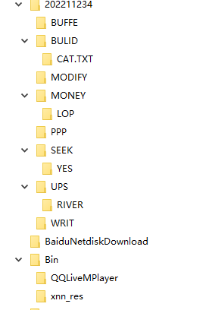
2.
（1）D:\>COPY 202211234\MODIFY\CUP.DLL.TXT 202211234\MODIFY\PAS.DOC
已复制 1 个文件。
- MD 202211234\BULID\CAT.TXT
- \202211234\SEEK\YES>ATTRIB +R +h D:\202211234\SEEK\YES\ASC.ASM.txt
- D:\202211234\SEEK\YES>DEL D:\202211234\BUFFE\PIG.PBL.TXT
- D:\202211234\SEEK\YES>RENAME D:\202211234\UPS\LOVE RIVER
- D:\>MOVE D:\202211234\WRIT\TRUN.CHM.TXT D:\202211234\MONEY\LOP
移动了 1 个文件。
D:\>RENAME D:\202211234\MONEY\LOP\TRUN.CHM.TXT X.CHM
3.md 01 02
CD D:\JFX\01
MD 1 2 3 4 5 6 7 8 9 10
CD D:\JFX
copy d:\JFX\1.txt d:\JFX\01\1\1.txt
copy d:\JFX\1.txt d:\JFX\01\2\1.txt
copy d:\JFX\1.txt d:\JFX\01\3\1.txt
copy d:\JFX\1.txt d:\JFX\01\4\1.txt
copy d:\JFX\1.txt d:\JFX\01\5\1.txt
copy d:\JFX\1.txt d:\JFX\01\6\1.txt
copy d:\JFX\1.txt d:\JFX\01\7\1.txt
copy d:\JFX\1.txt d:\JFX\01\8\1.txt
copy d:\JFX\1.txt d:\JFX\01\9\1.txt
copy d:\JFX\1.txt d:\JFX\01\10\1.tx
CD D:\JFX\02
MD 1 2 3 4 5 6 7 8 9 10
CD D:\JFX
copy d:\JFX\1.txt d:\JFX\02\1\1.txt
copy d:\JFX\1.txt d:\JFX\02\2\1.txt
copy d:\JFX\1.txt d:\JFX\02\3\1.txt
copy d:\JFX\1.txt d:\JFX\02\4\1.txt
copy d:\JFX\1.txt d:\JFX\02\5\1.txt
copy d:\JFX\1.txt d:\JFX\02\6\1.txt
copy d:\JFX\1.txt d:\JFX\02\7\1.txt
copy d:\JFX\1.txt d:\JFX\02\8\1.txt
copy d:\JFX\1.txt d:\JFX\02\9\1.txt
copy d:\JFX\1.txt d:\JFX\02\10\1.txt
- 实验图2
